## **Pengertian Buku Besar**

Pengertian buku besar merupakan salah satu alat yang digunakan dalam melakukan pencatatan perubahan-perubahan yang terjadi pada akun yang disebabkan karena adanya transaksi keuangan pada perusahaan tersebut.

Dengan kata lain buku besar adalah buku yang berisi perkiraan-perkiraan yang mengikhtisarikan pengaruh adanya transaksi keuangan terhadap berupahan beberepa akun seperti aktiva, kewajiban dan modal perusahaan.

## **Fungsi Buku Besar**

Setidaknya ada 4 fungsi mendasar dari buku besar, dan berikut ini adalah ke 4 fungsi dari buku besar tersebut:

* Alat untuk meringkas data transaksi yang telah dicatat dalam buku jurnal umum.
* Sebgai alat dalam menggolongkan data keuangan serta untuk mengetahui jumlah atau keadaan rekening atau akun yang sebenarnya, apakah ada perbedaan atau tidak.
* Sebagai dasar penggolongan transaksi yang ada pada jurnal sebelumnya atau jurnal umum.
* Sebagai bahan kelengkapan dalam penyusunan laporan keuangan.

## **Bentuk Buku Besar**

Pada dasarnya ada dua jenis bentuk buku besar yang sering digunakan oleh perusahaan-perusahaan dagan maupun jasa, kedua jenis itu digunakan sesuai denga kebutuhan dan keinginan perusahaan.

### **Buku Besar Bentuk T**

Berikut ini adalah contoh dari bentuk buku besar bentuk T:

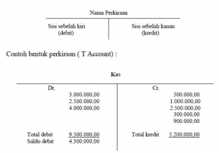Buku Besar Bentuk T

### **Buku Besar Bentuk Skontro atau Dua Kolom dan Empat Kolom**

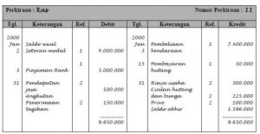bentuk skontro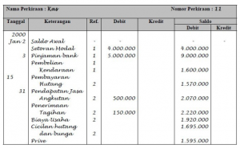skontro dengan 4 kolom

## **Cara Posting Dari Juranal Umum Kedalam Buku Besar**

Sedikitnya ada 4 langkah yang harus dilakukan sebelum melakukan posting dari jurnal umum kedalam buku besar, berikut ini adalah keempat langkah pemindahan dari jurnal umum kedalam buku besar tersebut:

1. Yang pertama kali harus dilakukan adalah pindahkan terlebih dahulu tanggal kejadian yang ada pada jurnal umum kedalam tanggal buku besar.
2. Pindahkan jumlah debet maupun jumlah kredit kedalam kolom debet dan kredet pada buku besar.
3. Jangan lupa masukan nomor halama jurnal atau ref,kedalam kolom referensi/ref pada buku besar.
4. Jangan lupa untuk memindahkan juga penjelasan atau keterangan singkat pada jurnal umum kedalam buku besar.

### **Petunjuk Proses Posting dari Jurnal umum Kedalam Buku Besar**

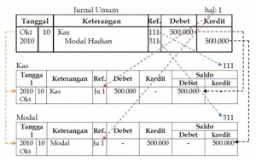Petunjuk posting dari jurnal umum kebuku besar

## **Pengertian Buku Besar Pembantu**

Buku besar pembantu adalah buku besar khusus yang dipergunakan untuk mencatat akun tertentu serta perubahan-perubahan yang lebih terperinci. Bisa kita katakan bahwa buku besar pembantu merupakan sebagai perluasan dari [buku besar umum](https://akuntanonline.com/pengertian-buku-besar-fungsi-bentuk-dan-contohnya/).

Jadi, catatan pada buku besar pembantu merupakan rincian dari salah satu akun yang ada pada buku besar umum. Yakni rincian akun hutang dan piutang.

## **Macam-Maca Buku Besar Pembantu**

Adapun macam-macam jenis buku besar pembantu itu terbagi kedalam 3 jenis. Yakni buku besar pembantu utang, buku besar pembantu piutang dan buku besat pembantu persediaan.

### Buku Besar Pembantu Utang atauAccount payable subsidiary

Adalah buku besar pembantu yang berfungsi sebagai tempat untuk mencatat adanya perubahan hutang kepada kreditor secara individual atau khusus.

### Buku Besar Pembantu Piutang atau Account receivable subsidiari ledger

Buku besar ini tidak jauh berbeda dengan buku besar sebelumnya, buku besar pembantu piutang merupakan tempat khusus untuk mencatat perubahan piutang  atau tagihan, kepada perusahaan debitor secara individual pada perusahaan tertentu.

### Buku Besar Persediaan.

## **Manfaat Buku Besar Pembantu**

Setidaknya  ada 4 manfaat dari dibuatnya buku besar pembantu oleh seorang akunting. Berikut adalah ke 4 manfaat tersebut :

1. Memudahkan seorang akunting dalam penyusunan laporan keuangan. Hal ini karena buku besar pembantu akan mengurangi kesalahan-kesalahan yang ada pada buku besar umum.
2. Sebagai sebuah perbandingan atau pengujian dari ketelitan dalam pembuatan buku besar umum. Hal tersebut dapat dilakukan dengan membandingkan saldo buku besar umun dengan jumlah saldp-saldo yang ada pada buku besar pembantu.
3. Dalam pengerjaan akuntansi memungkinkan adanya sebuah pembagian tugas.
4. Dapat mempermudah untuk mengetahhui jumlah masing-masing elemen, sperti piutang dan hutang dari pihak yang terkait.

## **Contoh Daftar Saldo Buku Besar Pembantu**

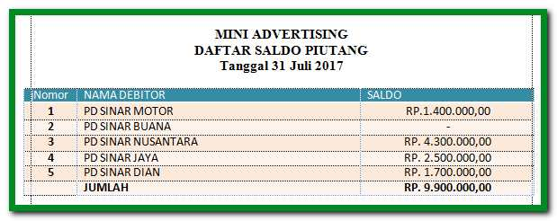contoh daftar saldo buku besar pembantu

Jumlah daftar saldo pada hutang maupun piutang harus sama dengan akun utang dan piutang yang ada pada buku besar umum. Manakala terjadi perbedaan pada keduanya, artinay hal ini menunjukan adanya sebuah kesalahan pada pencatatan.

apabila terjadi kesalah tersebut, maka untuk mengatasai kesalahan ini seorang akunting dapat menggunakan jurnal koreksi.